《计算机视觉》实验报告

姓名：冯俊佳 学号：23122721

实验1
- 任务1
  - 核心代码：
如果是编程类的，贴出核心代码，及必要的注释
- # 读取并显示图片
- image_path = "/Users/feng/Desktop/海.jpg" #图片路径设置
- image = cv2.imread(image_path)
- cv2.imshow("Original Image", image)
- cv2.waitKey(0) # 等待用户按键并显示编辑后的图片
- cv2.destroyAllWindows()

- # 在图片上添加文字
- pil_image = Image.fromarray(cv2.cvtColor(image, cv2.COLOR_BGR2RGB))
- draw = ImageDraw.Draw(pil_image)
- font_path = "/System/Library/Fonts/Supplemental/Songti.ttc"
- font = ImageFont.truetype(font_path, 200)
- text = "23122721 冯俊佳" # 学号和姓名
- position = (1300, 300) # 文字位置
- color = (0, 0, 0) # 文字颜色
- draw.text(position, text, fill=color, font=font)

- # 保存图片
- output_path = "海_edited.jpg"
- pil_image.save(output_path)
- print(f"图片已保存至 {output_path}")

- # 重新显示修改后的图片
- cv2.imshow("Modified Image", cv2.cvtColor(np.array(pil_image), cv2.COLOR_RGB2BGR))
- cv2.waitKey(0)
- cv2.destroyAllWindows()
  - 实验结果截图
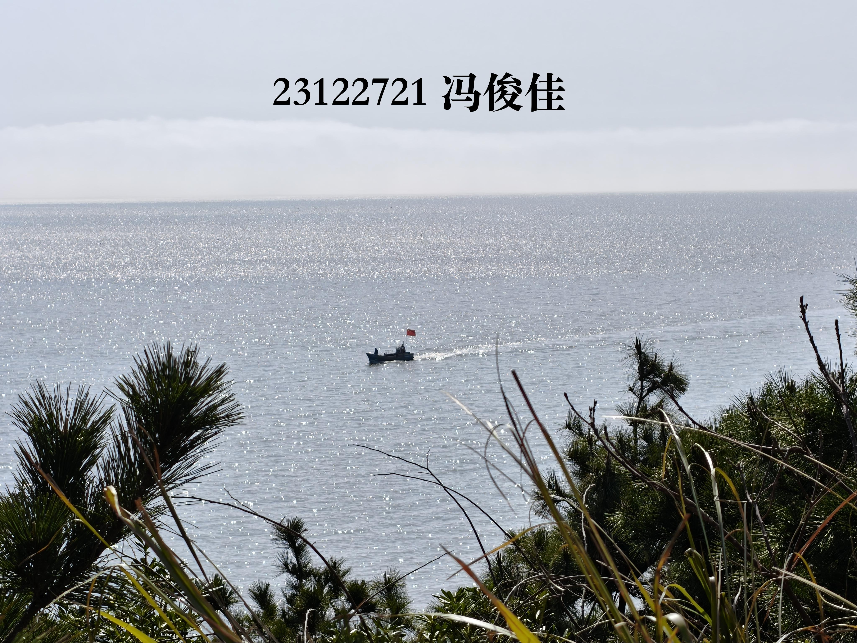
  - 实验小结
本实验实现思想主要是通过在pycharm中编写代码访问读取本地图片的路径，并且在设定位置添加文案，最后保存至本地并显示。本实验较为基础，让我先了解了一些运行逻辑和代码逻辑。

- 任务2
  - 核心代码：
- # 读取本地视频mp4.文件
- video_path="/Users/feng/Desktop/计算机视觉/Week1/W1_Experiment/Waymo.mp4"
- cap = cv2.VideoCapture(video_path)

- # 异常处理
- if not cap.isOpened():
- print("无法打开视频，请检查路径！")
- exit()

- # 循环读取并播放视频
- while True:
- ret, frame = cap.read() # 读取视频的每一帧
- if not ret:
- print("视频播放结束或读取失败")
- break
- cv2.imshow("Video Player", frame) # 显示当前帧
- # 按 'q' 退出播放
- if cv2.waitKey(30) & 0xFF == ord('q'):
- break
- # 释放资源
- cap.release()
- cv2.destroyAllWindows()
  - 实验结果截图
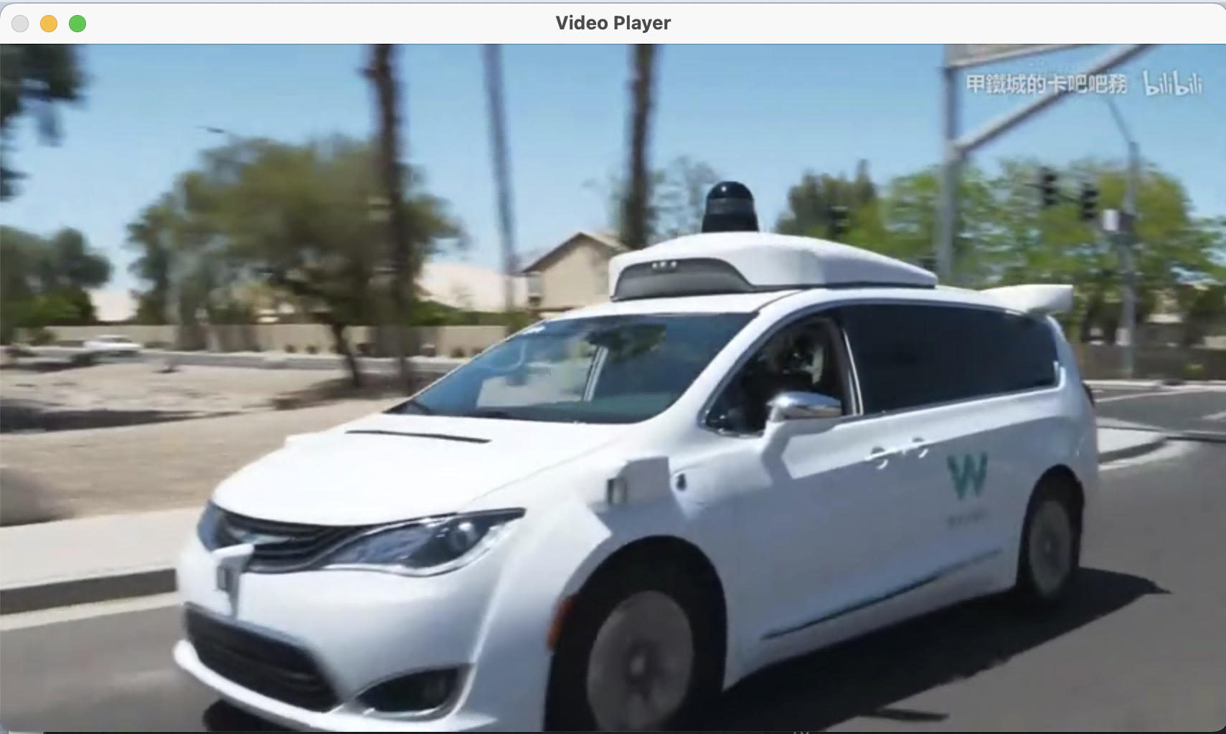

  - 实验小结
先设置本地视频的路径，而后访问该视频，若路径有误或视频不存在则进行异常处理。接着根据视频帧率确定读取帧率，最后释放资源，节省空间。本实验在实验1的基础上从图片读取进阶到视频读取，让我对视频帧率有了进一步的认识。
- 任务3
计算机视觉是一门让计算机像人类一样理解和处理图像与视频的技术。它结合了图像处理、机器学习和深度学习，使计算机能够执行目标检测、图像编辑、人脸识别等功能。在我看来，计算机视觉的核心在于特征提取和模式识别，所有的功能实现都离不开这两个核心功能的基础。目前就我所知，计算机视觉技术已经广泛应用于自动驾驶、医疗影像分析、智能监控等领域。学习计算机视觉，不仅要掌握 OpenCV 等基础工具，还要理解深度学习模型如何学习图像特征，并能在实际项目中优化算法。我期待在本课程中深入探索计算机视觉的理论与实践，提升自己的编程和算法能力！
在选这门课之前，我曾经有一个想法：希望在譬如养老院、福利院、孤儿院、教室等类似场所通过监控识别人像，通过分析其微表情识别其是否有极端情绪，并及时进行措施预防。当然这个想法还有很多可以改善的地方，希望通过这门课的学习能让我有所收获。

